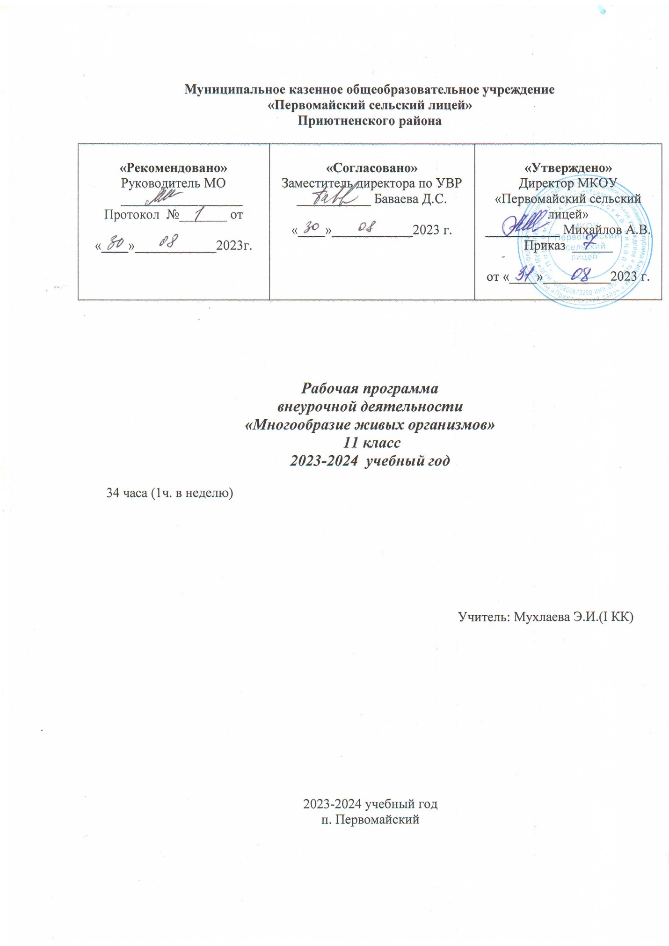

# ПОЯСНИТЕЛЬНАЯ ЗАПИСКА

Рабочая программа внеурочной деятельности для 11 класса составлена на основе учебного плана МКОУ «Первомайский сельский лицей» на 2023 – 2024 учебный год

На уроках биологии недостаточное время отведено для тщательной отработки знаний и умений. С этой целью, при проведении элективного курса особое внимание целесообразно уделить углублению наиболее значимых и наиболее слабо усваиваемых школьниками знаний. Кроме того, при изучении соответствующих разделов следует обратить внимание на формирование у учащихся умений работать с текстами, рисунками, иллюстрирующими биологические объекты и процессы, учащиеся должны научиться распознавать на рисунках основные органы и системы органов растений и животных, определять их систематическое положение в органическом мире. Углубление и расширение знаний учащихся происходит за счет дополнительной информации и Интернета, а также большого количества творческих заданий на всех этапах изучения курса.

Количество часов в год 34 часа, в неделю 1 час.

**Цель программы:**

углубление и расширение знаний о живых организмах, опираясь на науки ботаника и зоология; создание условий для развития творческого мышления, умения самостоятельно применять и пополнять свои знания.

**Основные задачи:**

* + обеспечить углубление знаний по многообразию живых организмов, продолжить формирование специальных биологических умений и навыков наблюдать, обще учебных умений (работа с учебником, словарем);
  + развить у учащихся навык учебного труда и самостоятельной работы; мыслительные способности; интереса к предмету; формировать умения выделять главное в изучаемом материале;

- учить решать тестовые задания;

- воспитать позитивное отношение к природе

# ТЕМАТИЧЕСКОЕ ПЛАНИРОВАНИЕ

|  |  |  |
| --- | --- | --- |
| №п/п | Название раздела | Количество часов |
| 1 | Введение. Многообразие в живой природе. Систематика. | 1 |
| 2 | Бактерии. | 1 |
| 3 | Грибы. | 1 |
| 4 | Лишайники. | 1 |
| 5 | Царство растений. | 8 |
| 6 | Царство животных. | 21 |
| 7 | Вирусы. | 1 |
|  | Всего | 34 |

**СОДЕРЖАНИЕ КУРСА**

# Введение. Многообразие в живой природе. Систематика.

Многообразие организмов. Значение работ К. Линнея и Ж-Б. Ламарка. Основные систематические (таксономические) категории: вид, род, семейство, отряд (порядок), класс, тип (отдел), царство; их соподчиненность.

# Бактерии.

Происхождение и эволюция бактерий. Строение, многообразие форм, жизнедеятельность, размножение, роль в природе. Бактерии – возбудители заболеваний растений, животных, человека. Профилактика заболеваний, вызываемых бактериями.

# Грибы.

Особенности строения и жизнедеятельности грибов, их многообразие и место в системе органического мира. Характерные признаки царства Грибы, отличающие его от других царств (Прокариоты, Растения, Животные), его классификация, отделы (Настоящие грибы, Оомицеты) и особенности организации их основных представителей, роль в природе и жизни человека, в его хозяйственной деятельности.

# Лишайники.

Особенности лишайников как симбиотических организмов, их строение, типы слоевищ, питание, размножение, их роль в природе и практическое значение.

# Царство растений.

Царство растений, основные признаки. Растительные ткани, их функции. Вегетативные и генеративные органы, их функции.

Строение (ткани, клетки, органы), жизнедеятельность и размножение растительного организма (на примере покрытосеменных растений). Распознавание (на рисунках) органов растений. Жизнедеятельность и размножение растительного организма, его целостность.

Особенности процессов жизнедеятельности растительного организма.

Водоросли-древнейшая группа растений, их признаки, роль в природе и в жизни человека. Особенности организации низших растений – водорослей, их распространение и происхождение, признаки усложнения в строении, питании, размножении по сравнению с бактериями, приспособленность водорослей разных отделов к жизни в меняющихся условиях водной среды, их роль в природе и практическое значение. Особенности Зелѐных водорослей, Красных и Бурых водорослей.

Мхи, их признаки, роль в природе и в жизни человека. Особенности организации Моховидных (распространение, места обитания, питания, размножения) на примере представителей зелѐных и сфагновых мхов, признаки усложнения в их строении по сравнению с водорослями.

Сравнение их между собой и с водорослями, обоснование более сложную организацию мхов по сравнению с водорослями. Папоротниковидные. Особенности строения, жизнедеятельности растений отдела Плауновидных как более сложноорганизованных по сравнению с Моховидными, роль в природе и практическое значение. Особенности строения, жизнедеятельности растений отдела Хвощевидные, их роль в природе.

Голосеменные растения, их признаки, роль в природе и в жизни человека. Особенности строения, жизнедеятельности растений отдела Голосеменных как наиболее сложноорганизованных по сравнению с Папоротниковидными.

Покрытосеменные растения. Однодольные и Двудольные растения, их признаки. Основные семейства Однодольных и Двудольных.

Значение покрытосеменных растений в природе и в жизни человека. Особенности организации Покрытосеменных растений (строение, размножение, развитие) по сравнению с Голосеменными. Характерные признаки Однодольных и Двудольных растений. характеристики семейств.

# Царство животных.

Признаки животных. Клеточное строение животных, питание, рост и размножение.

Одноклеточные животные. Особенности строения, жизнедеятельности Одноклеточных, или Простейших, их основные типы (Саркожгутиконосцы), многообразие видов, среда обитания и приспособленность к жизни в ней основных представителей Простейших каждого из типов, значение Одноклеточных в природных сообществах, в жизни человека.

Характеристика основных типов беспозвоночных. Губки. Происхождение, многообразие видов, особенности строения и жизнедеятельности губок как примитивных многоклеточных.

Кишечнополостные. Особенности среды обитания, строения, жизнедеятельности Кишечнополостных как низших многоклеточных. Многообразие Кишечнополостных, классы Сцифоидных, Коралловых полипов, разнообразное значение Кишечнополостных в природных сообществах, практическое значение.

Черви. Особенности строения, жизнедеятельности Плоских, Круглых и Кольчатых червей как более высокоорганизованных многоклеточных животных по сравнению с Кишечнополостными; многообразие видов. Сравнение типов червей между собой.

Моллюски. Особенности строения и жизнедеятельности Моллюсков как наиболее сложноорганизованных многоклеточных животных по сравнению с Кольчатыми червями, происхождение Моллюсков. Особенности основных классов, которые объединяет тип Моллюски, многообразие видов и их значение в биоценозах.

Характеристика типа членистоногих. Членистоногие. Особенности строения Членистоногих как наиболее сложноорганизованных по сравнению с Кольчатыми червями, многообразие видов, объединѐнных в классы. Класс ракообразные.

Общая характеристика класса Паукообразных, особенности строения, жизнедеятельности, связанные с наземной средой обитания. Представители класса Паукообразных на примере отрядов Скорпионы, Пауки и Клещи, многообразие видов, образ жизни,

приспособленность к жизни на суше. Особенности организации Насекомых, позволившие им достаточно широко освоить нашу планету, приспособиться к самым разнообразным условиям обитания.

Иглокожие. Повторение особенностей Типа Иглокожих - донных морских животных, их многообразие, особенности строения, жизнедеятельности, их роль в водных природных сообществах.

Хордовые животные, основные признаки классов. Роль хордовых в природе и жизни человека.

Рыбы. Особенности организации рыб как водных позвоночных, их классификация, многообразие видов. Характерные признаки основных групп Хрящевых и Костных рыб, черты приспособленности к обитанию в водной среде, роль в природе и практическое значение.

Земноводные. Особенности строения, жизнедеятельности Земноводных, связанных с жизнью на суше и размножением в воде. Пресмыкающиеся. Особенности строения, жизнедеятельности Пресмыкающихся как первых настоящих наземных позвоночных, их происхождение.

Птицы. Основные особенности организации птиц и их широкое распространение на нашей планете, происхождение птиц. Многообразие птиц, особенности строения, жизнедеятельности птиц разных экологических групп (птицы водоѐмов, болотные, дневные хищники, ночные хищники, или совы), их роль в природе и значение в жизни человек. Особенности организации птиц, связанные с жизнью в степях и

пустынях, антарктических морях; осѐдлые, кочующие и перелѐтные птицы, роль пернатых в природе.

Млекопитающие. Прогрессивные черты организации Млекопитающих, позволившие им широко распространиться на Земле, занять основные среды жизни, сходство с Пресмыкающимися; их происхождение от зверозубых рептилий. Особенности строения и

жизнедеятельности Млекопитающих как наиболее высокоорганизованных позвоночных, особенности строения нервной системы, органов чувств, систем внутренних органов, обеспечивающих высокий уровень обмена веществ. Особенности размножения, развития плацентарных млекопитающих, основные отряды, роль их основных представителей в природных сообществах.

Эволюция строения и функций органов и систем органов у животных.

# Вирусы.

Вирусы-внутриклеточные паразиты на генетическом уровне. История открытия вирусов, механизм взаимодействия вируса и клетки,

инфекционный процесс. Вертикальный и горизонтальный тип передачи вирусов. Вирусные заболевания, встречающиеся у человека: грипп, гепатит, СПИД.

# КАЛЕНДАРНОЕ ПЛАНИРОВАНИЕ

|  |  |  |  |  |
| --- | --- | --- | --- | --- |
| № п/п | Тема | Количество часов | Дата проведения | |
| Планируемая | Фактическая |
| 1 | Введение. Многообразие в живой природе. Систематика.  Основные систематические группы живых организмов. | 1 |  |  |
| 2 | Бактерии, особенности строения и жизнедеятельности,  роль в природе и в жизни человека. | 1 |  |  |
| 3 | Грибы, особенности строения и жизнедеятельности, роль в  природе и в жизни человека. | 1 |  |  |
| 4 | Лишайники, особенности строения и жизнедеятельности,  роль в природе и в жизни человека. | 1 |  |  |
|  | Царство растений | 8 |  |  |
| 5 | Царство растений, основные признаки. Растительные ткани, их функции. Вегетативные и генеративные органы, их  функции. | 1 |  |  |
| 6 | Жизнедеятельность и размножение растительного организма,  его целостность. | 1 |  |  |
| 7 | Классификация растений. Водоросли, их признаки, роль в  природе и в жизни человека. | 1 |  |  |
| 8 | Мхи, их признаки, роль в природе и в жизни человека. | 1 |  |  |
| 9 | Папоротниковидные, их признаки, роль в природе и в жизни  человека. | 1 |  |  |
| 10 | Голосеменные растения, их признаки, роль в природе и в  жизни человека. | 1 |  |  |
| 11 | Покрытосеменные растения. Однодольные и Двудольные  растения, их признаки. | 1 |  |  |
| 12 | Основные семейства Однодольных и Двудольных. Значение  покрытосеменных растений в природе и в жизни человека. | 1 |  |  |
|  | **Царство животных.** | **21** |  |  |
| 13 | Признаки животных. Клеточное строение животных, питание,  рост и размножение | 1 |  |  |
| 14 | Одноклеточные животные (простейшие). Паразитические  жгутиковые и споровики: сонная болезнь и малярия. | 1 |  |  |
| 15 | Губки. | 1 |  |  |
| 16 | Тип Кишечнополостные. | 1 |  |  |
| 17 | Тип Плоские черви. Паразитизм у плоских червей. | 1 |  |  |
| 18 | Тип круглые черви. Профилактика и лечение аскаридоза. | 1 |  |  |
| 19 | Тип кольчатые черви. Влияние внешних воздействий на  поведение дождевых червей. | 1 |  |  |
| 20 | Тип моллюски. Образование жемчуга. Промысловые  моллюски. | 1 |  |  |
| 21 | Тип членистоногие. Класс ракообразные. | 1 |  |  |
| 22 | Класс паукообразные. Пауки, скорпионы, клещи. | 1 |  |  |
| 23 | Класс насекомые. Многообразие насекомых. | 1 |  |  |
| 24 | Тип иглокожие. | 1 |  |  |
| 25 | Тип хордовые. Бесчерепные. Ланцетник. История изучения  низших хордовых. Вклад А. О. Ковалевского в изучение низших хордовых. | 1 |  |  |
| 26 | Класс хрящевые рыбы. | 1 |  |  |
| 27 | Класс костные рыбы. Хозяйственное значение рыб. | 1 |  |  |
| 28 | Класс земноводные. Охота земноводных и способы питания. | 1 |  |  |
| 29 | Класс пресмыкающиеся. Черепахи фауны России. Промысел  и разведение черепах и крокодилов. | 1 |  |  |
| 30 | Промежуточная аттестационная работа. | 1 |  |  |
| 31 | Класс птицы. Многообразие птиц. Охрана и привлечение  птиц. | 1 |  |  |
| 32 | Класс млекопитающие. | 1 |  |  |
| 33 | Многообразие млекопитающих. Охрана ценных зверей.  Сельскохозяйственные животные. | 1 |  |  |
| 34 | **Резерв** | **1** |  |  |

**ТРЕБОВАНИЯ К УРОВНЮ ПОДГОТОВКИ УЧАЩИХСЯ**

# В результате изучения курса ученик 11 класса должен знать и понимать:

* основные признаки живых организмов царства растений и царства животных;
* отличительные признаки основных систематических групп живых организмов;
* многообразие живых организмов;
* систематическое положение живых организмов в органическом мире

# Уметь:

**-** распознавать и описывать на живых объектах и таблицах органы цветкового растения, органы и системы органов животных, растения разных отделов, животных отдельных типов и классов; наиболее распространенные растения и животных своей местности, культурные растения и домашних животных, съедобные и ядовитые грибы, опасные для человека растения и животные;

* определять систематическое положение живых организмов в органическом мире;
* решать тестовые задания с использованием теоретических знаний в практике;
* использовать биологические теоретические знания для объяснения явлений и процессов происходящих в природе;
* использовать приобретенные знания в повседневной жизни для ухода за растениями и домашними животными

**-** проводить самостоятельный поиск биологической информации: находить в тексте учебника отличительные признаки основных систематических групп; в биологических словарях и справочниках значения биологических терминов; в различных источниках необходимую информацию о живых организмах (в том числе с использованием информационных технологий);